ΙΕΡΑ ΑΡΧΙΕΠΙΣΚΟΠΗ ΚΡΗΤΗΣ

ΙΕΡΟΣ ΝΑΟΣ ΚΟΙΜΗΣΕΩΣ ΘΕΟΤΟΚΟΥ ΒΟΥΤΩΝ

ΙΕΡΑ ΠΑΝΗΓΥΡΙΣ

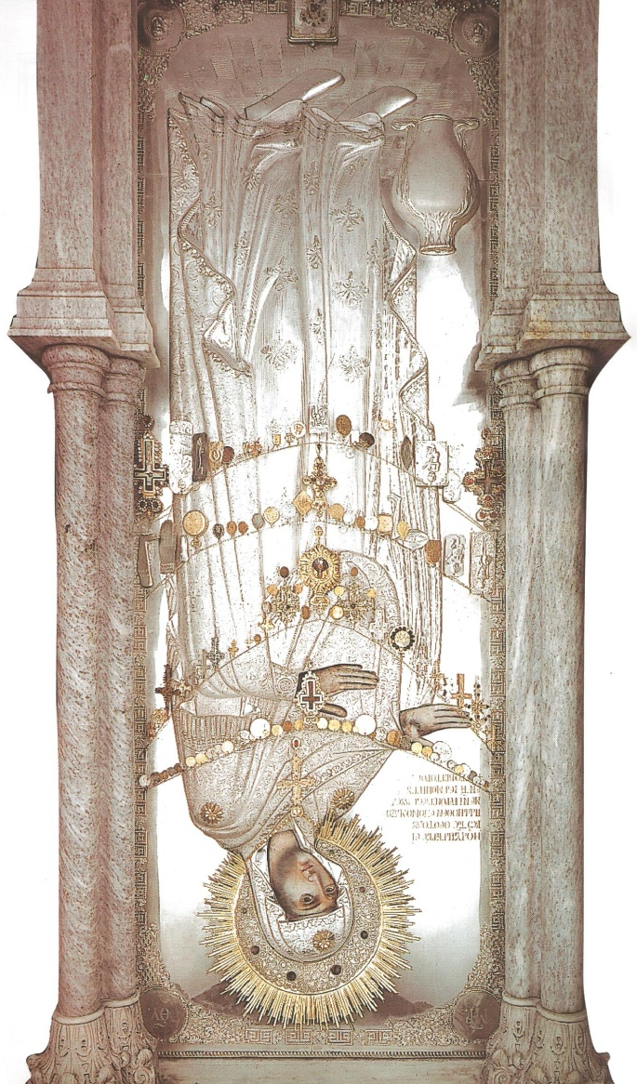
ΠΡΟΓΡΑΜΜΑ ΕΟΡΤΗΣ
ΠΑΝΑΓΙΑΣ ΓΕΡΟΝΤΙΣΣΑΣ
Σάββατο 1 Δεκεμβρίου 2018
6:00 μ.μ. Μέγας Πανηγυρικός Εσπερινός
Λιτή με Αρτοκλασία.
Κυριακή 2 Δεκεμβρίου 2018
6:00 π.μ. Μεσονυκτικό - Όρθρος - Θεία Λειτουργία.
Των ιερών ακολουθιών θα προεξάρχει ο Πανοσιολ. Αρχιμανδρίτης Γεώργιος Αλευράς Δίκαιος της Ιεράς Σκήτης της Αγίας Τριάδος των Καυσοκαλυβίων Αγίου Όρους.

ΕΚ ΤΗΣ ΕΝΟΡΙΑΣ

